Rapport Projet Informatique

sujet :

mon sujet etait le nonogramm,
mon proggramme devait etre capable d’en resoudre une grille

approche du probleme :

pour resoudre ce probleme, jai opter pour le langage de proggrammation python pour la resolution et du html javascript et brython(browser python) pour la partie graphique

J’ai utilisé la methode de proggramation de POO permis par python,

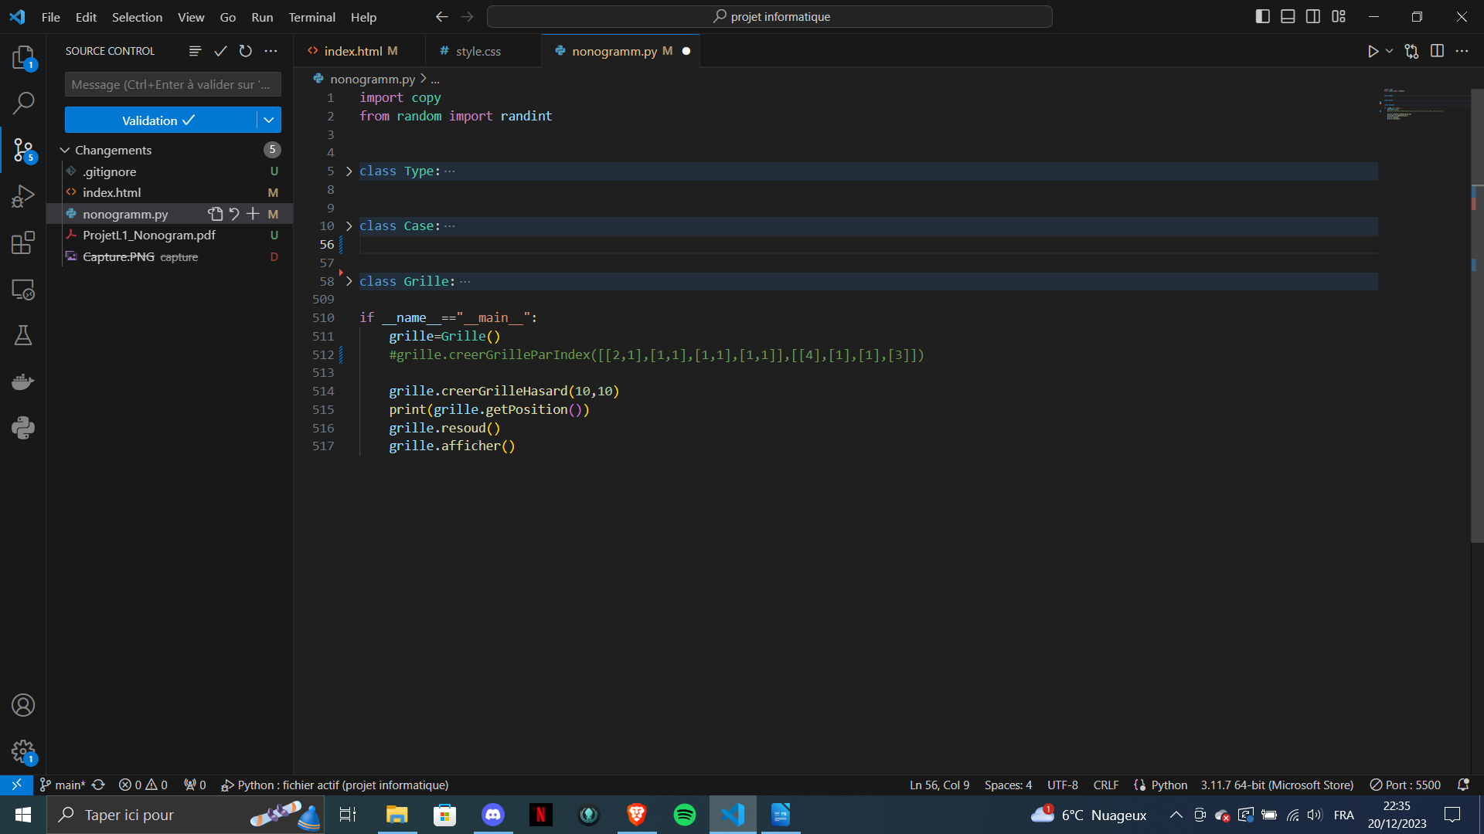

jai pour ca cree 3 classes, la premiere, Type, peux etre comparer a une enumeration en java, elle sert a stocker les noms de variables sans ce melanger.
La deuxieme, Case, contient les donnée d’une classe, elle ma servi a pouvoir avoir des variables globales pour les grilles elle est organiser en dictionnaire dans la classe Grille.
Et la derniere classes est celle contenant toutes les cases est fait tout les calculs necessaire a la resolution d’un nonogramm
C’est la classe contenant le plus de methode.

